Fragen zum Text: S 156/2

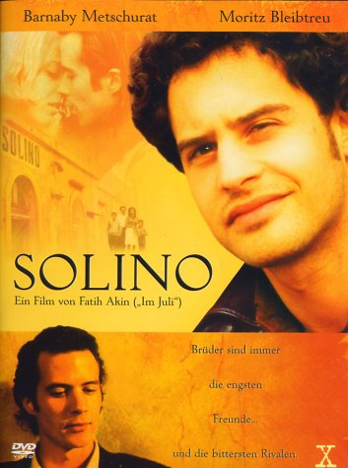
Beantworten Sie die Fragen schriftlich!
- Woher kommmt die Familie Amato?
- Wer hatte die Idee zur Auswanderung?
- Warum kommt die Familie nach Deutschland?
- Warum ist Rosa in Deutschland nicht glücklich?
- Warum will Rosa eine Pizzeria eröffnen?
- Welche Arbeiten übernehmen die Eltern im Restaurant?
- Warum nennt Rosa das Restaurant “Solino”?
- Welchen Traum hat Gigi?
- Wo wohnen Gigi und sein Bruder1974?
- Was passiert, als Rosa krank wird?
- Warum sprechen die Brüder 10 Jahre nicht miteinander?
- Wer ist Jo?
- Wer ist Ada?
______________________________________________________________________________________________________________________________________________________________________________________________________________________________________________________________________________________________________________________________________________________________________________________________________________________________________________________________________________________________________________________________________________________________________________________________________________________________________________________________________________________________________________________________________________________________________________________________________________________________________________________________________________________________________________________________________________________________________________________________________________________________________________________________________________________________________________________________________________________________________________________________________________________________________________________________________________________________________________________________________________________________________________________________________________________________________________________________________________________________________________________________________________________________________________________________________________________________________________________________________________________________________________________________________________________________________________________________________________________________________________________________________________________________________________________________________________________________

